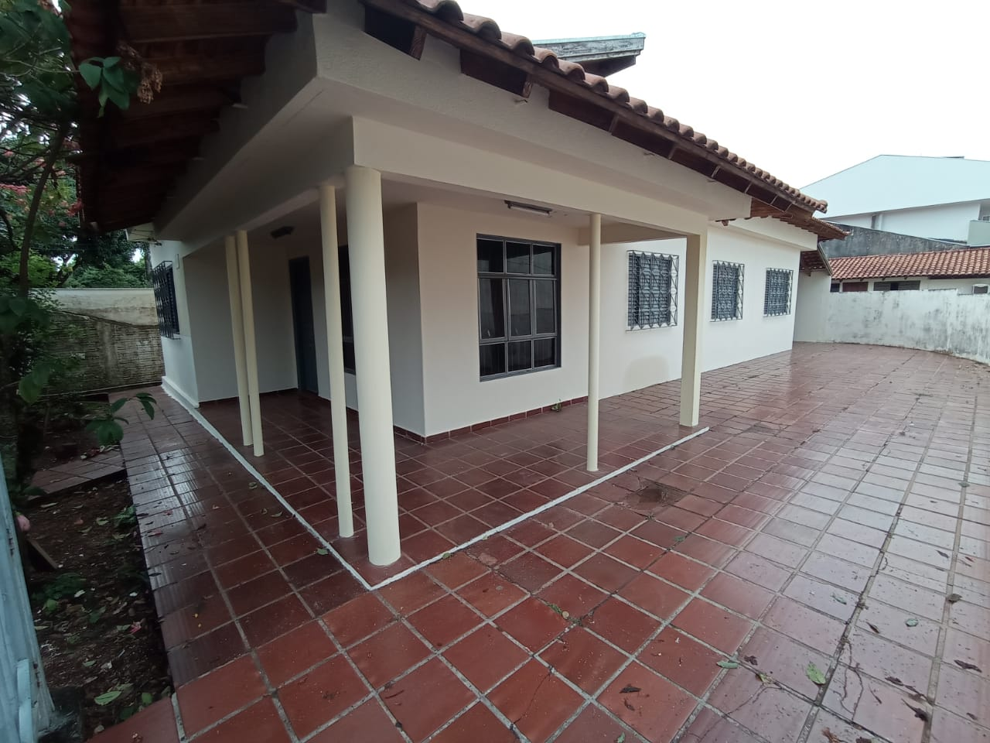

Aluga - Casa
Rua Curitiba n⁰949 - Zona 2

3 quartos
2 Sala de Estar
2 Sala de jantar
Cozinha grande com armários
Área grande

R$1.000,00

